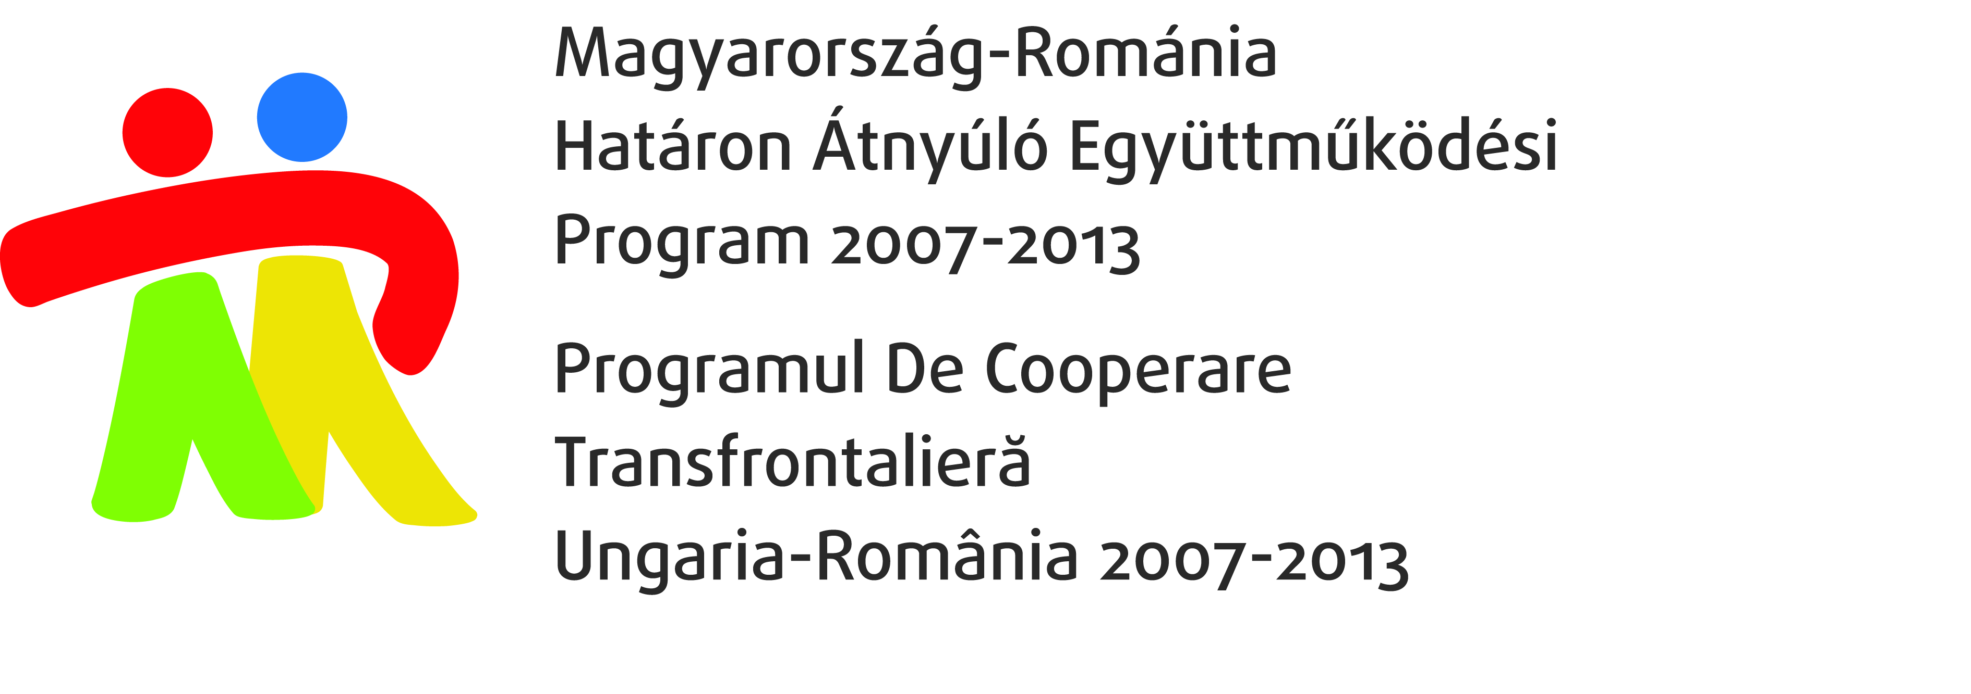

Tisztelt kollégák!

Meghívjuk Önöket a

Egymást kiegészítő sugárterápiás fejlesztés a Szegedi Tudományegyetem Onkoterápiás Klinikáján és a Temesvári Területi Kórházban

című projekt nyitó konferenciájára

Magyarország–Románia

Határon Átnyúló Együtműködési Program

2007 -2013

keretén belül

2010.okt 1-én 11 órai kezdettel

helyszín: Harmónia Ház, Temesvár, Rudolf Walter utca 4.



Program

11.00 Köszöntés: Dr. Daniel Malita (USS Területi Kórház, Temesvár)

  - A projekt jelentősége: Ilyés Szabolcs (Country Manager, PNO Grant
Consultants S.R.L.)
Prof. Dr. Hodúr Cecília (SZTE Kutatásfejlesztési és
Innovációs igazgató)

11.390 A projekt bemutatása (Prof. Dr. Kahán Zsuzsanna)

12.00 A tervezett sugárterápiás fejlesztés a Temesvári Sugárterápiás Intézetben (Dr. Dema Sorin)

12.20 A tervezett sugárterápiás fejlesztés a Szegedi Onkoterápiás Klinikán (Dr. Szil Elemér)

12.40 A Konferencia zárása

12.45 Sajtótájékoztató

